**임베디드 응용 및 실습 6주차 과제**

2022180034 김한별

git 주소 : https://github.com/bbumbbum/git2024.git

1. **Week4, week5 폴더 만들고 그 안에 빈 파일 만들기**

* 디렉토리 빈 폴더면 커밋이 되지 않아 빈 파일(file.txt, file2.txt)을 따로 생성함

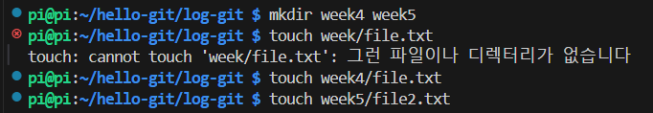

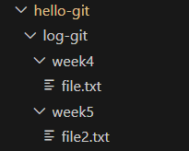

1. **Week4와 week5 폴더 커밋하기**

* Week4 커밋

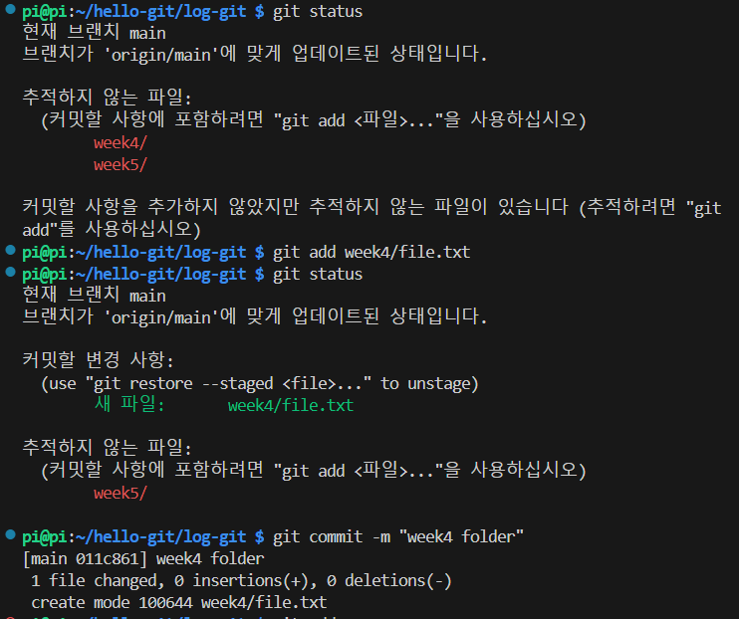

* Week5 커밋

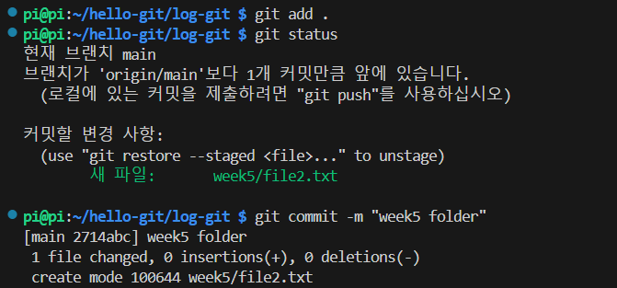

1. **Git push 명령어로 원격저장소에 업로드하기**

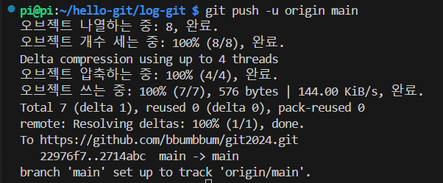

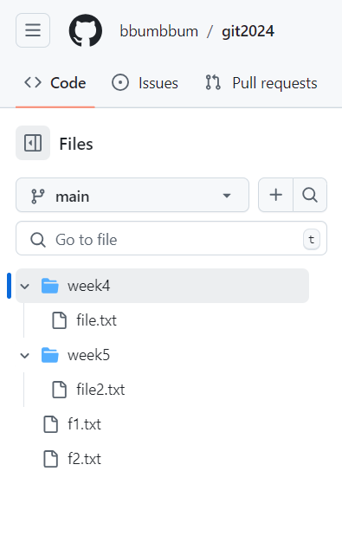

1. **과제 파일 불러오기**

* 커밋을 위해 만들어뒀던 빈 파일은 삭제함

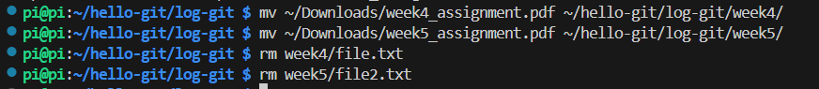

1. **과제 파일 Git에 업로드**

